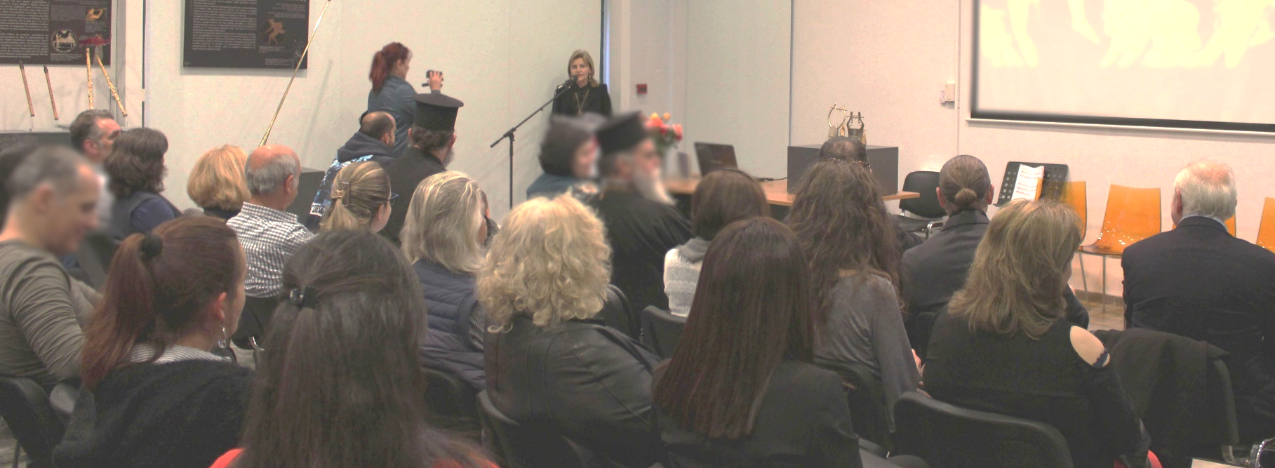
ΕΦΟΡΕΙΑ ΑΡΧΑΙΟΤΗΤΩΝ ΑΡΤΑΣ

ΔΕΛΤΙΟ ΤΥΠΟΥ

Από 19 έως 22 Ιανουαρίου 2022 θα διεξαχθεί το Γ΄ Συνέδριο για το Αρχαιολογικό Έργο στη Βορειοδυτική Ελλάδα και τα Νησιά του Ιονίου. Στο Συνέδριο το οποίο θα γίνει διαδικτυακά η Εφορεία Αρχαιοτήτων Άρτας θα συμμετέχει με δεκαπέντε ανακοινώσεις, δεκατέσσερις (14) προφορικές και μία (1) επιτοίχια, οι οποίες αφορούν στο πολυσχιδές έργο της Εφορείας μας για την προστασία των μνημείων και την ανάδειξη της πολιτιστικής κληρονομιάς του νομού Άρτας.
Οι εισηγήσεις οι οποίες καλύπτουν θέματα από την προϊστορική περίοδο έως και τα μεταβυζαντινά χρόνια είναι οι εξής:
Προφορικές Ανακοινώσεις
- Βαρβάρα Παπαδοπούλου, Αριστείδης Βάσιος, Αθανάσιος Αρκουμάνης, Ιωάννης Παπαλέξης, Τμήμα οχύρωσης της Αμβρακίας στην περιοχή της Μητρόπολης στην Άρτα. Νέα δεδομένα / Fortification section of Amvrakia in the area of the Metropolis in Arta. New data
- Θεοδώρα Κοντογιάννη, Ιωάννης Παπαλέξης, Χρυσάνθη Αναγνώστου, Αναστασία Χαντζάρα,Το Μικρό Θέατρο της Αμβρακίας: Ένας νέος αρχαιολογικός χώρος στο κέντρο της πόλης της Άρτας. Οι εργασίες ανάδειξης / The “Small Theatre” of Ambracia: A new archaeological site at the centre of the city of Arta. The enhancement works
- Βαρβάρα Παπαδοπούλου, Θεοδώρα Κοντογιάννη, Αναστασία Χαντζάρα, Το Μικρό Θέατρο της Αμβρακίας: Νέα ευρήματα, νέες προκλήσεις / The “Small Theatre” of Ambracia: New finds, new challenges
- Θεοδώρα Κοντογιάννη, Βαρβάρα Παπαδοπούλου, Κωνσταντίνος Υψηλός, Το Μικρό Θέατρο της Αμβρακίας: Τα βοτσαλωτά δάπεδα του λουτρικού συγκροτήματος. Αποκάλυψη, ερμηνεία και ανάδειξη/ The “Small Theatre” of Ambracia: The pebble floors of the baths complex. Discovery, interpretation and enhancement
- Βαρβάρα Παπαδοπούλου, Μαρία Νιάρου, Πρυτανείο Αμβρακίας – Βυζαντινός ναός Αγίας Θεοδώρας: Χώρος συμπλεκόμενων εποχών / Prytaneion of Amvrakia – Byzantine church of Hagia Theodora: A place of intertwined eras
- Βαρβάρα Παπαδοπούλου, Αριστείδης Βάσιος, Λάμπρος Νούτσος, Μαρία Φωτιάδη, Ιωάννης Παπαλέξης, Ταφικά μνημεία και ταφικοί περίβολοι εντός της κοίτης του ποταμού Αράχθου: Νέα δεδομένα για την τοπογραφία και τις ταφικές πρακτικές της αρχαίας Αμβρακίας / Monuments and burial enclosure walls at the riverbed of Arachthos: New data on the topography and burial practices of ancient Ambracia
- Βαρβάρα Παπαδοπούλου, Ιωάννης Κωτσοκώστας, Φώτης Βάσσης, Το Κάστρο της Άρτας: Νέα στοιχεία / The Castle of Arta: New evidence
- Αικατερίνη Γκιόκα, Συντήρηση μεταλλικών αντικειμένων/ ευρημάτων στο εργαστήριο του Αρχαιολογικού Μουσείου Άρτας / Conservation of bronze objects in the Laboratory of the Archaeological Museum of Arta
- Ευαγγελία Γεωργίου, Βασιλική Τράμπα, Κωνσταντίνος Υψηλός, Συντήρηση βυζαντινών και μεταβυζαντινών τοιχογραφιών μονών και ναών της Άρτας / Restoration of Byzantine and post-Byzantine frescoes of monasteries and temples of Arta
- Βασιλική Τράμπα, Ευαγγελία Γεωργίου, Κωνσταντίνος Υψηλός, Συντήρηση βυζαντινών και μεταβυζαντινών φορητών εικόνων από μονές και ναούς της περιοχής της Άρτας / Conservation of byzantine and post-byzantine portable icons from monasteries and churches of the district of Arta
- Βαρβάρα Παπαδοπούλου, Αριστείδης Βάσιος, Λαμπρινή Παπαστράτου, Δέσποινα Τσιαφάκη, Νατάσα Μιχαηλίδου, Μελπομένη Καρτά, Μυρτώ Κουκούλη, Αργυρώ Κοκογιαννάκη, Κατερίνα Ιατροπούλου, Κατερίνα Σέρβη, Στέλιος Γκούσκος, Κωνσταντίνος Καλαμπόκης, Γεώργιος Γόγολος, «VOESKA»: Μία σύγχρονη ψηφιακή προσέγγιση στην τεκμηρίωση και ανάδειξη του πολιτιστικού αποθέματος στην Άρτα / “VOESKA”: A modern digital approach to the documentation and promotion of the cultural reserve in Arta
- Βαρβάρα Παπαδοπούλου, Αριστείδης Βάσιος, Ιωάννης Παπαλέξης, Λαμπρινή Παπαστράτου, Θεοφανώ Παπαβασιλείου, Θεόδωρος Ματίκας, Δημήτριος Έξαρχος, Άρης Φιλοκώστας, Μάνος Τσότρος, Οι προηγμένες τεχνολογίες εικονικής και επαυξημένης πραγματικότητας στην «υπηρεσία» του πολιτισμού, το πρόγραμμα «INSPIRE» / Advanced virtual and augmented reality technologies at the “service” of culture, the project “INSPIRE”
- Βαρβάρα Παπαδοπούλου, Αριστείδης Βάσιος, Δήμητρα Παπακώστα, Κυριάκος Ξανθόπουλος, Το ερευνητικό πρόγραμμα ΑΠΟΙΚΙΑ και η συμβολή του στη μελέτη της πληθυσμιακής ανασύστασης της αρχαίας Αμβρακίας στο πλαίσιο του κορινθιακού αποικισμού / The research project APOIKIA and its contribution to the study of the population reconstruction of ancient Amvrakia in the context of the corinthian colonization
- Βασική Γαλάνη, Τα εκπαιδευτικά προγράμματα και οι δράσεις της Εφορείας Αρχαιοτήτων Άρτας /The educational programs and the activities of the Ephorate of Antiquities of Arta

Επιτοίχιες ανακοινώσεις
- Ευδοξία Αγγέλη, Μαρία Ζάρρα, Πηνελόπη Κίτσιου, Εργασίες συντήρησης των κινητών ευρημάτων της Εφορείας Αρχαιοτήτων Άρτας / Maintenance of movable artifacts at Ephorate of Antiquities of Arta

Η διαδικτυακή παρακολούθηση του Συνεδρίου είναι ελεύθερη για το κοινό στον εξής σύνδεσμο:
https://teams.microsoft.com/l/meetup-join/19%3a9l5jNKGf2V_kpo7hM6rAPzpLKgEMEoNScEJr3BZkWW81%40thread.tacv2/1641901024057?context=%7b%22Tid%22%3a%2208bea52a-5ad3-4627-9549-5ff3a65676be%22%2c%22Oid%22%3a%229a8f0f6f-6fa1-425f-ba60-730dc20036c0%22%7d
Οι επιτοίχιες ανακοινώσεις θα είναι ψηφιακά αναρτημένες στον σύνδεσμο: http://www.hist-arch.uoi.gr/images/pdf/archaeological_activity/posters.pdf

